《安全评价报告信息公布表》
机构名称 | 重庆市安全生产科学研究有限公司 |  |  |  |  | 资质证号 |  | APJ-（渝）-001
委托单位 | 中国石化销售股份有限公司西藏石油分公司
项目名称 | 中国石化销售股份有限公司西藏石油分公司工布江达加油站（南站）安全现状评价报告
项目类别 | □预评价 ☑现状评价 □验收评价 □其他
所属业务类别 |  | 危险化学品
安全评价过程控制情况
安全评价项目管理 | 项目组组长 |  |  |  | 技术负责人 |  |  |  | 过程控制负责人
安全评价项目管理 | 欧中锴 |  |  |  | 蔡治勇 |  |  |  | 冯皓
编制过程 | 报告编制人 |  | 报告提交日期 |  |  |  | 报告审核人 |  |  | 报告审批人
编制过程 | 欧中锴 |  | 2021.10 |  |  |  | 蔡治勇 |  |  | 刘国勇
姓 名 | 认定专业 |  |  | 安全评价师从业识别卡/证书编号 |  |  | 注册安全工程师  注册证号 |  |  |  | 是否专职
欧中锴 | 安全 |  |  | S011053000110202001794 |  |  |  |  |  |  | 是
李 伟 | 安全 |  |  | 1800000000201223 |  |  |  |  |  |  | 是
唐 波 | 过控装备与控制工程 |  |  | S011053000110192003004 |  |  |  |  |  |  | 是
田祖伟 | 安全 |  |  | S011053000110202001767 |  |  |  |  |  |  | 是
刘文娟 | 自动化 |  |  | 1700000000201153 |  |  |  |  |  |  | 是
熊仁君 | 高分子材料 |  |  | 0800000000304234 |  |  |  |  |  |  | 是
薛国臣 | 安全 |  |  | S011041000110192002238 |  |  |  |  |  |  | 是
张吉金 | 水文与工程地质 |  |  | 1700000000301771 |  |  |  |  |  |  | 否
雷 楠 | 油气储运工程 |  |  | S011053000110193002251 |  |  |  |  |  |  | 是
孟萌萌 | 土木工程 |  |  | 1100000000301652 |  |  |  |  |  |  | 否
何晶 | 采油工程 |  |  | S011053000110203001746 |  |  |  |  |  |  | 是
蔡治勇 | 火炸药、安全 |  |  | 0800000000102949 |  |  | 55080052964 |  |  |  | 是
冯皓 | 机械、化工机械 |  |  | S011053000110201000802 |  |  | 55130140330 |  |  |  | 是
刘国勇 | 化工工艺 |  |  | 1800000000100099 |  |  | 55060013805 |  |  |  | 是
项目简介 | 项目简介：  中国石化销售股份有限公司西藏石油分公司工布江达加油站（南站）位于林芝市工布江达县拉林高速工布江达服务区南区，占地面积1862㎡，站内设有50m³汽油罐2座（1个92#、1个95#）和50m³柴油罐2座（0#、-20#），加油机4台（2台双枪双油品、2台4枪双油品），总罐容150m³（柴油折半），属于二级加油站。  现场勘察照片：  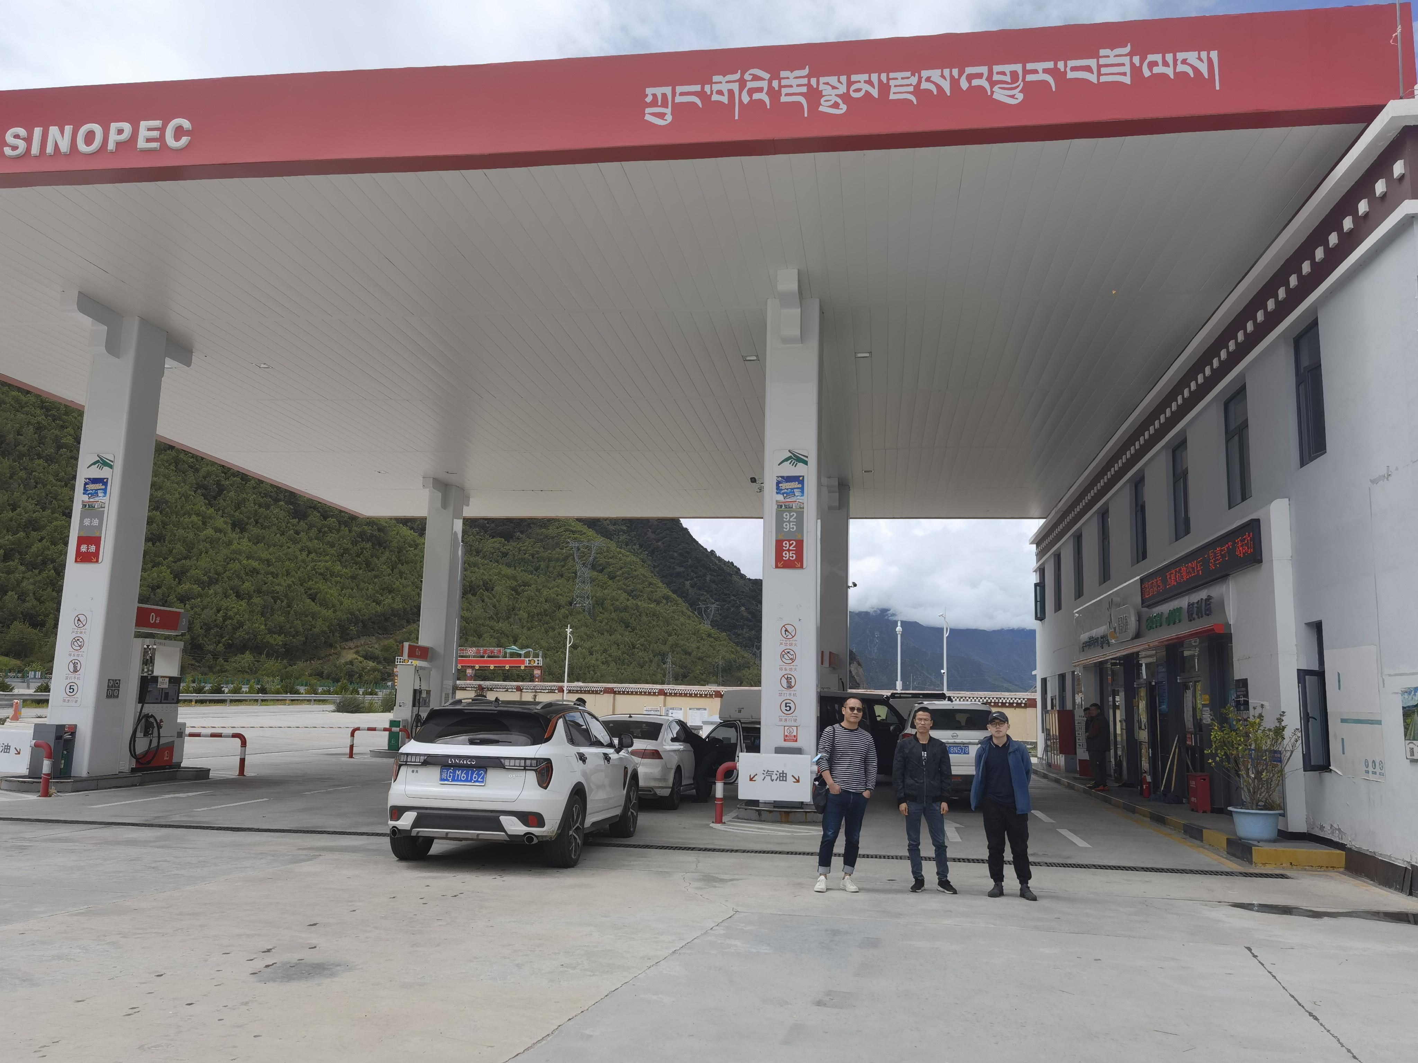
现场开展工作情况 | 勘验人员 |  |  | 勘验时间 |  |  | 勘验任务 |  |  |  | 勘验中的问题
现场开展工作情况 | 欧中锴 |  |  | 2021. 09 |  |  | 现场勘查、资料收集

